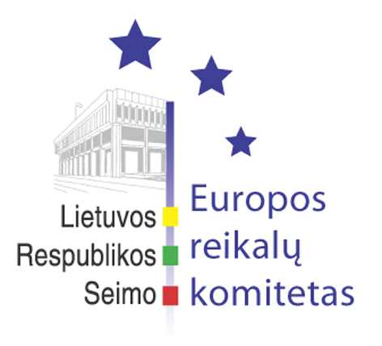
Europos reikalų komiteto pranešimas žiniasklaidai

2009-10-28

Europos reikalų komitetas pritaria ES pagalbos Centrinės ir Rytų Europos valstybėms tvarkytis su recesijos padariniais paketui

2009 m. spalio 28 d. Seimo Europos reikalų komiteto posėdyje vyko susitikimas su Guy Verhofstadtu, Europos Parlamento Liberalų ir demokratų aljanso už Europą frakcijos pirmininku. Europos Parlamento narys inicijuoja pasiūlymą priimti Europos Sąjungos pagalbos Centrinės ir Rytų Europos valstybėms tvarkytis su recesijos padariniais pasiūlymų paketą.
Europos reikalų komitetas pažymėjo, kad iniciatyva iš esmės atitinka Lietuvos interesus ir gali būti svarbi įgyvendinimo priemonė, tačiau sprendimai dėl paketo realizavimo turi būti priimami kaip įmanoma greičiau. Taip pat komitetas siūlo Lietuvos Respublikos Vyriausybei paremti šią Europos Parlamento Liberalų ir demokratų aljanso už Europą frakcijos pirmininko iniciatyvą.
Europos Parlamento narys Guy Verhofstadtas inicijuoja priemonių paketą, tarp kurių: didesnis Europos centrinio banko vaidmuo teikiant garantijas paskoloms, denominuotoms nacionaline valiuta, speciali Europos investicijų banko skolinimo priemonė, skirta Centrinės ir Rytų Europos valstybių smulkioms ir vidutinėms įmonėms, laikinas ES fondų lėšų bendro finansavimo normos sumažinimas, leidimas nacionaliniams sandoriams šalia nacionalinių valiutų naudoti ir eurą.

Parengė:
Europos reikalų komiteto biuro patarėjas
Julijus Glebovas, 2396861, Julijus.Glebovas@lrs.lt

